PERSONAL INFORMATION
Use the following questions to get people’s personal information
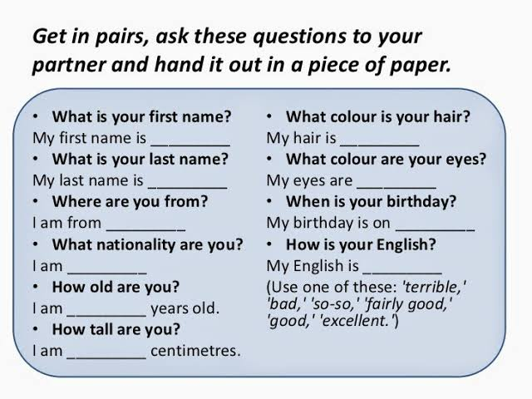
Match the following questiopns and their answers.
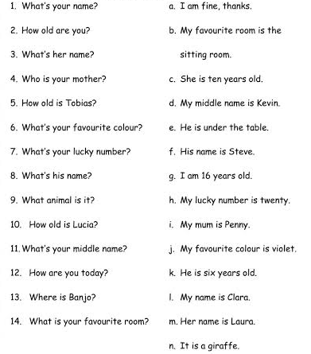
PROFILE
Usar el siguiente ejemplo de un perfil personal para elaborar el propio. Debe incluir toda la información del recuadro, debe entregarse por escrito en la libreta el día martes 25 de octubre y se presentará de manera oral en clase a partir de ese día. Estar preparado ya que no habrá otro día para entregar esta tarea.

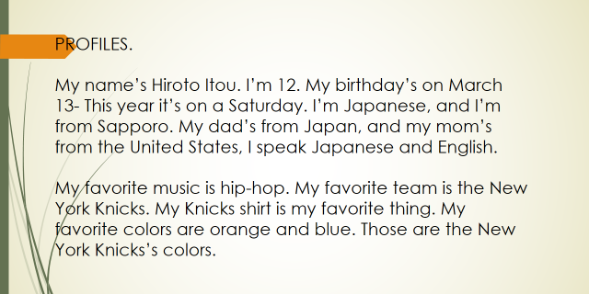

YOUR PROFILE
Name
Age
Birthday
Nationality
Town / City
Country
Language(s)
Favorite things

